«Что нам осень подарила»
В средней группе «Почемучки» родители и дети приняли активное участие в выставке поделок из природного материала «Что нам осень подарила».
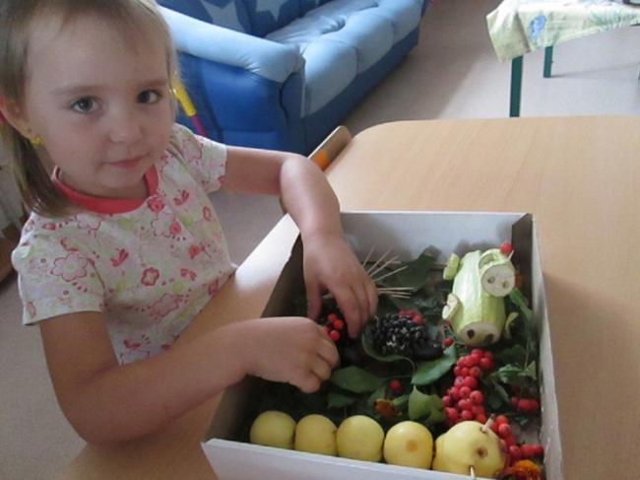
Шалыгина Лилия работа «Паровозик и гусеница».
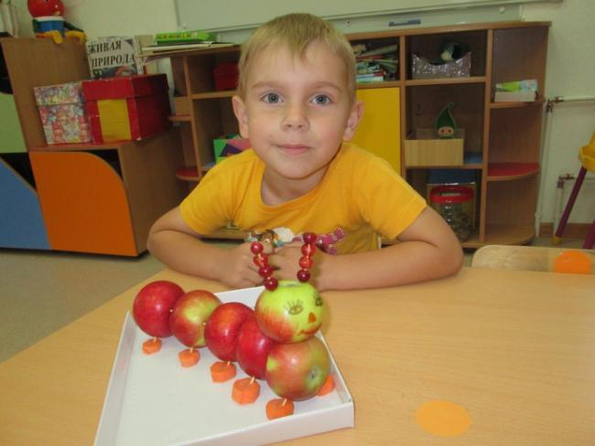
Кочеров Никита работа «Сороконожка».
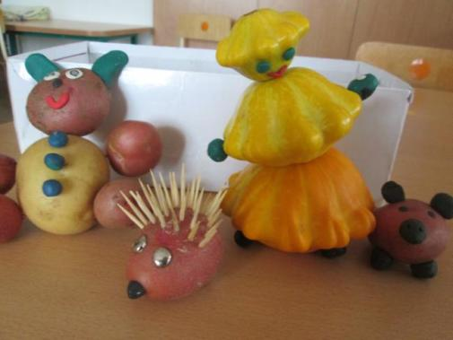
Юрченко Яна работа «Сказочная страна»
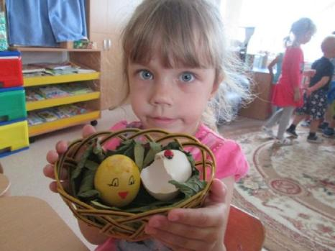
Метелёва Ксения работа «Цыплёнок».
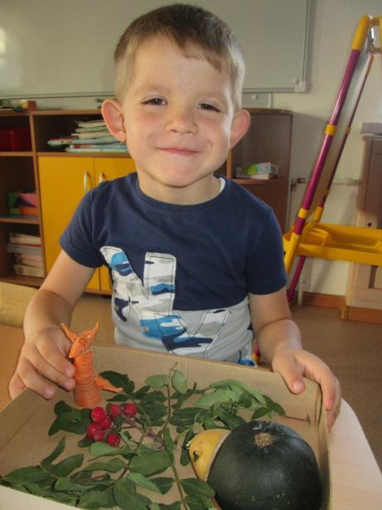
Антонов Даниил работа «Лиса и черепаха»
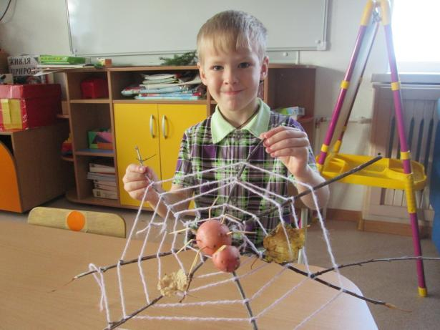
Ершов Александр работа « Паучок».
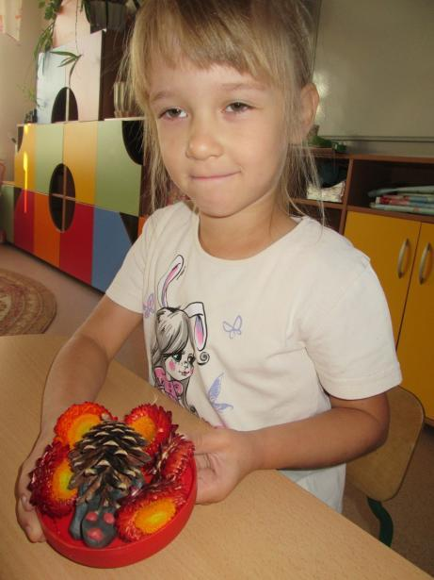
Панченко Ульяна « Ёжик».
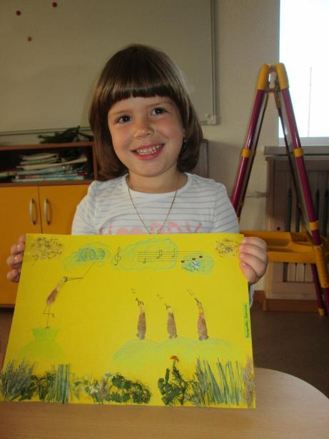
Викулова Есения работа «Оркестр».
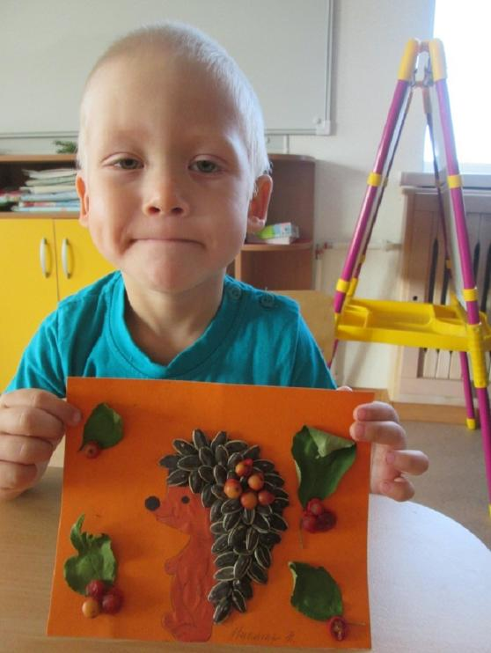
Десятов Никита « Ёжик собирает яблоки».
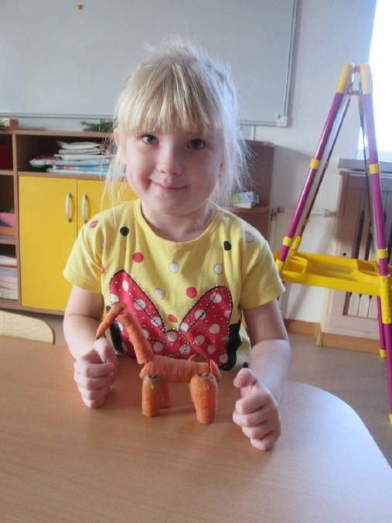
Черепанова Мария работа «Жираф».
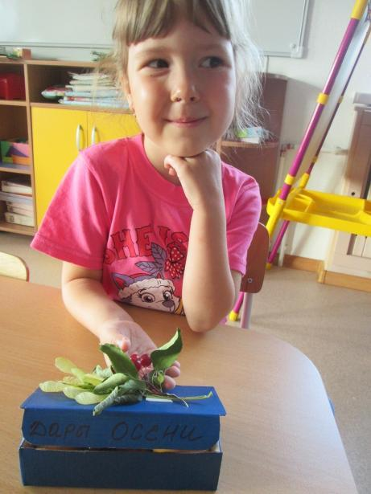
Хитрина Ксения работа «Волшебная шкатулка».
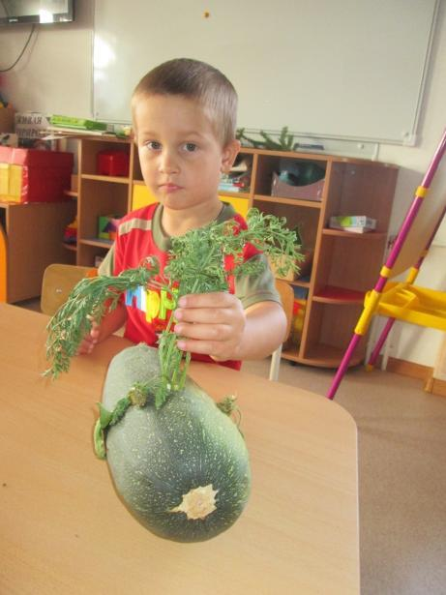
Обыскалов Макар работа «Рыба кит».

Полупан Елена Андреевна, воспитатель средней группы
МАДОУ АР детский сад «Сибирячок»

